АДМИНИСТРАЦИЯ ЭЛИТОВСКОГО СЕЛЬСОВЕТА
16

вестник

основана 17 декабря 2015 года
19 августа 2019

Элитовский сельский Совет депутатов
Емельяновского района
Красноярского края

РЕШЕНИЕ
15.08.2019 п. Элита 38-230р

О внесении изменений в решение Элитовского сельского Совета депутатов от 29.03.2019 № 35-207р «О передаче части полномочий муниципального образования Элитовский сельсовет Емельяновского района Красноярскогокрая в области дорожной деятельностимуниципальному образованию Емельяновский район Красноярского края»
В соответствии с пунктом 4 статьи 15 Федерального закона от 06.10.2003 №131-ФЗ «Об общих принципах организации местного самоуправления в Российской Федерации» на основанииУстава Элитовского сельсовета Емеляновского района Красноярского края Элитовский сельский Совет депутатов РЕШИЛ:
- Внести изменения в Решение Элитовского сельского Совета депутатов от 29.03.2019 № 35-207р «О передаче части полномочий муниципального образования Элитовский сельсовет Емельяновского района Красноярского края в области дорожной деятельности муниципальному образованию Емельяновский район Красноярского края», изложив п. 3 решения в следующей редакции:
3.Предусмотреть в бюджете Элитовского сельсовета иные межбюджетные трансферты для обеспечения выполнения переданных полномочий в сумме 1 917 425 (один миллион девятьсот семнадцать тысяч четыреста двадцать пять) рублей 88 коп., из них: 1 879 077 (один миллион восемьсот семьдесят девять тысяч семьдесят семь) рублей 43 коп. - средства краевого бюджета, выделенные на реализацию мероприятий подпрограммы «Дороги Красноярья» государственной программы Красноярского края «Развитие транспортной системы»и 38 348 (тридцать восемь тысяч триста сорок восемь) рублей 45 коп. – сумма софинансирования из средств бюджета Элитовского сельсовета.
- Опубликовать настоящее решение в газете «Элитовский вестник» и разместить на официальном сайте администрации Элитовского сельсовета.
- Контроль за исполнением настоящего решения оставляю за собой.

Председатель Элитовского сельского Глава Элитовского сельсовета
Совета депутатов
_____________С.М. Яблонский _______________ В.В. Звягин
АДМИНИСТРАЦИЯ ЭЛИТОВСКОГО СЕЛЬСОВЕТА
ЕМЕЛЬЯНОВСКОГО РАЙОНА
КРАСНОЯРСКОГО КРАЯ

ПОСТАНОВЛЕНИЕ

15.08.2019 п. Элита №274

О внесении изменений в постановление администрации Элитовского сельсовета №10 от 14.01.2019 «Об утверждении плана финансово-хозяйственной деятельности МБУ «СКМЖ «Элита» на 2019 год и плановый период 2020-2021 годов».

На основании федерального закона от 06.10.2003 г. №131-ФЗ «Об общих принципах организации местного самоуправления в Российской Федерации», Постановления администрации Элитовского сельсовета от 15.06.2011 г. № 230/1 «Об утверждении Порядка составления и утверждения плана финансово-хозяйственной деятельности муниципального учреждения, в отношении которого функции и полномочия учредителя осуществляет администрация Элитовского сельсовета», руководствуясь Уставом Элитовского сельсовета

Постановляю:

1. Внести следующие изменения в постановление администрации Элитовского сельсовета №10 от 14.01.2019 «Об утверждении плана финансово-хозяйственной деятельности МБУ «СКМЖ «Элита» на 2019 год и плановый период 2020-2021 годов»
1.1 Приложение к постановлению администрации Элитовского сельсовета №10 от 14.01.2019 «Об утверждении плана финансово-хозяйственной деятельности МБУ «СКМЖ «Элита» на 2019 год и плановый период 2020-2021 годов» изложить в редакции согласно приложению к настоящему постановлению.
2. Настоящее постановление вступает в силу со дня его подписания, распространяет свое действие на правоотношения, возникшие с 01.01.2019 года, подлежит опубликованию в газете «Элитовский вестник».
3. Контроль за исполнением настоящего постановления оставляю за собой.

Глава сельсовета В. В. Звягин

Приложение
к постановлению администрации Элитовского сельсовета
от 15.08.2019 №274
УТВЕРЖДАЮ

Глава сельсовета

__________________ В. В. Звягин
"15" августа 2019 года

План финансово-хозяйственной деятельности
на 2019 год и на плановый период 2020-2021 годов.

Дата составления: «15» августа2019г.
Наименование учреждения: Муниципальное бюджетное учреждение администрации Элитовского сельсовета «Спортивный клуб по месту жительства «Элита»
Наименование подразделения:________________________________________
Наименование органа, осуществляющего функции и полномочия учредителя:
Администрация Элитовского сельсовета Емельяновского района Красноярского края
Адрес фактического местонахождения учреждения:
663011, Красноярский край, Емельяновский район, п. Элита, ул. Заводская, д. 14А.
ИНН учреждения 2411025904 КПП учреждения( подразделения) 241101001
Код по реестру участников бюджетного процесса:Э3671
Код по реестру не участника бюджетного процесса:____________________
Наименование единиц измерения (код по ОКЕИ или по ОКВ):

- Сведения о деятельности муниципального бюджетного учреждения

1.1. Цели деятельности муниципального учреждения (подразделения)
а) организация досуга и приобщение жителей муниципального образования к здоровому образу жизни, создание условий для развития на территории поселения физической культуры и массового спорта, организация проведения официальных физкультурно-оздоровительных и спортивных мероприятий;
б) развитие мотивации личности к всестороннему удовлетворению физкультурно-оздоровительных и спортивных потребностей, познанию и творчеству, реализации дополнительных образовательных программ и услуг в интересах личности, общества, государства;
в) привлечение граждан различных групп к регулярным занятиям физической культуры и спортом;
г) совершенствование физического, нравственного, культурного и эстетического развития личности;
д) освоение детьми, подростками и молодежью знаний и приемов, направленных на формирование человека, гражданина, интегрированного в современное общество и нацеленного на совершенствование этого общества;
е) создание оптимальных условий для развития личности, условий для социализации личности детей, подростков и молодежи разнообразных социальных функций в обществе;
ж) создание условий для организации досуга и физкультурно-массовой работы по месту жительства граждан;
з) организация оздоровительной физкультурно-массовой работы по месту жительства граждан;
и) создание условий для участия населения Элитовского сельсовета, в том числе и детей в спортивных и культурно-массовых мероприятиях, соревнованиях, тренировках;
к) предупреждение безнадзорности и правонарушений среди несовершеннолетних.

1.2.Виды деятельности муниципального учреждения (подразделения):
а) проведение учебно-тренировочных занятий на территории учреждения по различным видам спорта в соответствии с утвержденным расписанием;
б) проведение спортивно-массовых мероприятий по различным видам спорта в соответствии с утвержденным годовым планом;
в) осуществление консультативной, спортивной, физкультурно-оздоровительной, издательской, научно-исследовательской, благотворительной деятельности;
д) предоставление гражданам дополнительных досуговых и сервисных услуг.
1.3. Перечень услуг (работ), осуществляемых на платной основе:
а)на основании заданий Учредителя Бюджетное учреждение по своему усмотрению вправе выполнять работы, оказывать услуги, относящиеся к его основной деятельности, для граждан и юридических лиц за плату и на одинаковых условиях при оказании однородных услуг в порядке, установленном федеральными законами;
б) иные виды предпринимательской деятельности, содействующие достижению целей создания Учреждения.
1.4. Общая балансовая стоимость недвижимого муниципального имущества на 01.01.2019 г. - 3094026,24 (в том числе стоимость имущества, закрепленного собственником имущества за учреждением на праве оперативного управления; приобретенного учреждением (подразделением) за счет выделенных собственником имущества учреждения средств; приобретенного учреждением (подразделением) за счет доходов, полученных от иной приносящей доход деятельности.
1.5.Общая балансовая стоимость движимого муниципального имущества на 01.01.2019 г. – 1104894,40 руб.,
в том числе балансовая стоимость особо ценного движимого имущества – 280000,00 руб.

Таблица 1

Показатели финансового состояния учреждения (подразделения)
на 01 января 2019 г.
(последнюю отчетную дату)

N п/п | Наименование показателя | Сумма, тыс. руб.
1 | 2 | 3
 | Нефинансовые активы, всего: | 4198,92064
 | из них:  недвижимое имущество, всего: | 3094,02624
 | в том числе:  остаточная стоимость | 1684,52508
 | особо ценное движимое имущество, всего: | 280000
 | в том числе:  остаточная стоимость | 270000,01
 | Финансовые активы, всего: | 424,08412
 | из них:  денежные средства учреждения, всего | 424,08412
 | в том числе:  денежные средства учреждения на счетах | 424,08412
 | денежные средства учреждения, размещенные на депозиты в кредитной организации
 | иные финансовые инструменты
 | дебиторская задолженность по доходам
 | дебиторская задолженность по расходам
 | Обязательства, всего: | -
из них:
долговые обязательства
 | кредиторская задолженность:
в том числе:
просроченная кредиторская задолженность

Таблица 2

Показатели по поступлениям
и выплатам учреждения (подразделения)
на 2019 год.

Наименование показателя | Код строки | Код по бюджетной классификации Российской Федерации | Объем финансового обеспечения, руб. (с точностью до двух знаков после запятой - 0,00)
 |  |  | всего | в том числе:
 |  |  |  | субсидии на финансовое обеспечение выполнения муниципального задания из местного бюджета | субсидии на финансовое обеспечение выполнения государственного задания из бюджета Федерального фонда обязательного медицинского страхования | субсидии, предоставляемые в соответствии с абзацем вторым пункта 1 статьи 78.1 Бюджетного кодекса Российской Федерации | субсидии на осуществление капитальных вложений | средства обязательного медицинского страхования | поступления от оказания услуг (выполнения работ) на платной основе и от иной приносящей доход деятельности
 |  |  |  |  |  |  |  |  | всего | из них гранты
1 | 2 | 3 | 4 | 5 | 5.1 | 6 | 7 | 8 | 9 | 10
Поступления от доходов, всего: | 100 | X | 6734243 | 6654243 |  | 80000
за счет бюджета сельсовета |  |  | 6060920 | 6060920
за счет средств краевого бюджета |  |  | 593323 | 593323
в том числе:  доходы от собственности | 110 |  |  | X |  | X | X | X |  | X
доходы от оказания услуг, работ | 120 |  |  |  |  | X | X
доходы от штрафов, пеней, иных сумм принудительного изъятия | 130 |  |  | X |  | X | X | X |  | X
безвозмездные поступления от наднациональных организаций, правительств иностранных государств, международных финансовых организаций | 140 |  |  | X |  | X | X | X |  | X
иные субсидии, предоставленные из бюджета | 150 |  | 80000 | X |  | 80000 |  | X | X | X
прочие доходы | 160 |  |  | X |  | X | X | X
доходы от операций с активами | 180 | X |  | X |  | X | X | X |  | X
Выплаты по расходам, всего: | 200 | X | 7158327,12 | 7078327,12 |  | 80000
в том числе на: выплаты персоналу всего: | 210
из них:  оплата труда и начисления на выплаты по оплате труда | 211 | 80400000000000000100 | 4475243 | 4475243
оплата труда, всего |  | 80400000000000000111 | 3437401,46 | 3437401,46
оплата труда |  | 80400000000000000111 | 2655982,55 | 2655982,55
оплата труда (за счет остатков на начало года) |  | 80400000000000000111 | 325717,45 | 325717,45
оплата труда (за счет средств краевого бюджета) |  | 80400000000000000111 | 455701,46 | 455701,46
начисления на выплаты по оплате труда, всего |  | 80400000000000000119 | 1037841,54 | 1037841,54
начисления на выплаты по оплате труда |  | 80400000000000000119 | 801853,33 | 801853,33
начисления на выплаты по оплате труда (за счет остатков на начало года) |  | 80400000000000000119 | 98366,67 | 98366,67
начисления на выплаты по оплате труда (за счет средств краевого бюджета) |  | 80400000000000000119 | 137621,54 | 137621,54
социальные и иные выплаты населению, всего | 220
из них:
уплату налогов, сборов и иных платежей, всего | 230
из них:

безвозмездные  перечисления  организациям | 240
прочие расходы (кроме расходов на закупку товаров, работ, услуг) | 250
расходы на закупку товаров, работ, услуг, всего | 260 | X | 2683084,12 | 2603084,12 |  | 80000
из них:
услуги связи |  |  | 12000 | 12000
транспортные услуги |  |  | 20000 | 20000
коммунальные услуги |  |  | 692800 | 692800
работы, услуги по содержанию имущества |  |  | 663400 | 663400
прочие работы, услуги |  |  | 634884,12 | 634884,12
прочие расходы |  |  | 318000 | 318000
приобретение материальных запасов |  |  | 262000 | 262000
приобретение основных средств |  |  | 80000 |  |  | 80000
Поступление финансовых активов, всего: | 300 | X
из них:  увеличение остатков средств | 310
прочие поступления | 320
Выбытие финансовых активов, всего | 400
Из них:  уменьшение остатков средств | 410
прочие выбытия | 420
Остаток средств на начало года | 500 | X | 424084,12 | 424084,12
Остаток средств на конец года | 600 | X

Таблица 2.1

Показатели выплат по расходам
на закупку товаров, работ, услуг учреждения (подразделения)
на 2019 год и плановый период 2020-2021 годов.

Наименование показателя | Код строки | Год начала закупки | Сумма выплат по расходам на закупку товаров, работ и услуг, руб. (с точностью до двух знаков после запятой - 0,00
 |  |  | всего на закупки |  |  | в том числе:
 |  |  |  |  |  | в соответствии с Федеральным законом от 5 апреля 2013 г. N 44-ФЗ "О контрактной системе в сфере закупок товаров, работ, услуг для обеспечения государственных и муниципальных нужд" |  |  | в соответствии с Федеральным законом от 18 июля 2011 г. N 223-ФЗ "О закупках товаров, работ, услуг отдельными видами юридических лиц"
 |  |  | на 2019 г. очередной финансовый год | на 2020 г. 1-ый год планового периода | на 2021 г. 2-ой год планового периода | на 2019 г. очередной финансовый год | на 2020 г. 1-ый год планового периода | на 2021 г. 2-ой год планового периода | на 20__ г. очередной финансовый год | на 20__ г. 1-ый год планового периода | на 20__ г. 2-ый год планового периода
1 | 2 | 3 | 4 | 5 | 6 | 7 | 8 | 9 | 10 | 11 | 12
Выплаты по расходам на закупку товаров, работ, услуг всего: | 0001 | X | 2683084,12 | 1707390 | 1838390 | 2683084,12 | 1707390 | 1838390
в том числе: на оплату контрактов заключенных до начала очередного финансового года: | 1001 | X
на закупку товаров работ, услуг по году начала закупки: | 2001 | 2019 | 2683084,12 | 1707390 | 1838390 | 2683084,12 | 1707390 | 1838390

Таблица 3

Сведения о средствах, поступающих
во временное распоряжение учреждения (подразделения)
на 01.01.2019 г.
(очередной финансовый год)

Наименование показателя | Код строки | Сумма (руб., с точностью до двух знаков после запятой - 0,00)
1 | 2 | 3
Остаток средств на начало года | 010
Остаток средств на конец года | 020
Поступление | 030
Выбытие | 040

Таблица 4

Справочная информация

Наименование показателя | Код строки | Сумма (тыс. руб.)
1 | 2 | 3
Объем публичных обязательств, всего: | 010
Объем бюджетных инвестиций (в части переданных полномочий государственного (муниципального) заказчика в соответствии с Бюджетным кодексом Российской Федерации), всего: | 020
Объем средств, поступивших во временное распоряжение, всего: | 030

Руководитель муниципального
бюджетного учреждения____________________________________ Г. А. Ломакин

Элитовский сельский Совет депутатов
Емельяновского района
Красноярского края

РЕШЕНИЕ

15.08.2019 п. Элита № 38-231р

О выделении денежных средств на текущий ремонт жилых помещений, находящихся в муниципальной собственности Элитовского сельсовета

Рассмотрев представленные материалы по вопросу выделения денежных средств из бюджета Элитовского сельсовета на текущий ремонт жилых помещений, находящихся в муниципальной собственности Элитовского сельсовета в рамках не программных расходов администрации Элитовского сельсовета, руководствуясь ст. 14 Федерального закона от 06.10.2003 № 131-ФЗ «Об общих принципах организации местного самоуправления в Российской Федерации», Бюджетным кодексом Российской Федерации, Уставом Элитовского сельсовета Емельяновского района, Элитовский сельский Совет депутатов
РЕШИЛ:

1. Выделить денежные средства из бюджета Элитовского сельсовета на 2019 год на текущий ремонт жилых помещений, находящихся в муниципальной собственности Элитовского сельсовета в рамках не программных расходов администрации Элитовского сельсовета в размере 300 000,00 (Триста тысяч рублей).
2. Администрации Элитовского сельсовета предусмотреть расходы бюджета при внесении изменений в решение Элитовского сельского Совета депутатов от 20.12.2018 №31-183р «О бюджете Элитовского сельсовета на 2019 год и плановый период 2020-2021 годов» согласно классификации расходов:

Наименование показателя бюджетной классификации | Раздел, подраздел | Целевая статья | Вид расходов | Сумма на 2019 год, рублей
Иные закупки товаров, работ и услуг для обеспечения государственных (муниципальных) нужд | 0501 | 8210090150 | 240 | 300 000,00

3. Настоящее решение вступает в силу в день, следующий за днем его официального опубликования в газете «Элитовский вестник».
4. Контроль за исполнением настоящего решения возложить на председателя постоянной комиссии по финансам и бюджету Элитовского сельского Совета депутатов Моргачева А. В.

Председатель сельского Совета Глава сельсовета
депутатов
_________________ С. М. Яблонский ______________ В. В. Звягин

ЭЛИТОВСКИЙ СЕЛЬСКИЙ СОВЕТ ДЕПУТАТОВ
ЕМЕЛЬЯНОВСКОГО РАЙОНА
КРАСНОЯРСКОГО КРАЯ

РЕШЕНИЕ

15.08.2019 г. п. Элита № 38-232р

О выделении денежных средств на передачу полномочий в области муниципального жилищного контроля Администрации Емельяновского района

Рассмотрев представленные материалы в связи с изменением доли участия муниципальных образований в общих расходах, связанных с осуществлением муниципального жилищного контроля, в соответствии с частью 4 статьи 15 Федерального закона от 06.10.2003 №131-ФЗ "Об общих принципах организации местного самоуправления в Российской Федерации", Бюджетным кодексом Российской Федерации, Уставом Элитовского сельсовета Емельяновского района, Элитовский сельский Совет депутатов
РЕШИЛ:
1. Администрации Элитовского сельсовета:
1.1. Заключить дополнительное соглашение к соглашению б/н от 30.12.2016 с администрацией Емельяновского района о передаче ей части полномочий по осуществлению муниципального жилищного контроля на территории Элитовского сельсовета на 2019 год на сумму 27689,31 (Двадцать семь тысяч шестьсот восемьдесят девять рублей 31 копейка).
1.2. Выделить из бюджета Элитовского сельсовета на передачу осуществления части полномочий согласно пункту 1.1 настоящего решения денежные средства в сумме 27689,31 (Двадцать семь тысяч шестьсот восемьдесят девять рублей 31 копейка).
2. Администрации Элитовского сельсовета предусмотреть расходы бюджета при внесении изменений в решение Элитовского сельского Совета депутатов от 20.12.2018 №31-183р «О бюджете Элитовского сельсовета на 2019 год и плановый период 2020-2021 годов» согласно классификации расходов:

Наименование показателя бюджетной классификации | Раздел, подраздел | Целевая статья | Вид расходов | Сумма на 2019 год, рублей
Иные межбюджетные трансферты | 0505 | 8210090310 | 540 | 27689,31

3. Настоящее решение вступает в силу в день, следующий за днем его официального опубликования в газете «Элитовский вестник».
4. Контроль за исполнением настоящего решения возложить на председателя постоянной комиссии по финансам и бюджету Элитовского сельского Совета депутатов Моргачева А. В.

Председатель сельского Совета Глава сельсовета
депутатов
____________ С. М. Яблонский ___________ В. В. Звягин
ЭЛИТОВСКИЙ СЕЛЬСКИЙ СОВЕТ ДЕПУТАТОВ
ЕМЕЛЬЯНОВСКОГО РАЙОНА
КРАСНОЯРСКОГО КРАЯ

РЕШЕНИЕ

15.08.2019 г. п. Элита № 38-233р

О передаче осуществления части полномочий муниципального образования Элитовский сельсовет Емельяновского района в области организации в границах поселения теплоснабжения муниципальному образованию Емельяновский район

Рассмотрев представленные материалы по вопросу передачи части полномочий администрации Элитовского сельсовета в области теплоснабжения на территории Элитовского сельсовета администрации Емельяновского района, в соответствии с частью 4 статьи 15 Федерального закона от 06.10.2003 №131-ФЗ "Об общих принципах организации местного самоуправления в Российской Федерации", Бюджетным кодексом Российской Федерации, Уставом Элитовского сельсовета Емельяновского района, Элитовский сельский Совет депутатов
РЕШИЛ:
1. Администрации Элитовского сельсовета передать администрации Емельяновского района осуществление части полномочий муниципального образования Элитовский сельсовет по организации на территории Элитовского сельсовета теплоснабжения населения, связанных с обеспечением подготовки к отопительному периоду, а именно: осуществление полномочий по организации и проведению проверки теплоснабжающих организаций, теплосетевых организаций, отдельных категорий потребителей (далее проверка) на предмет соблюдения последними требований, установленных правилами оценки готовности к отопительному периоду, утвержденными приказом министерства энергетики Российской Федерации от 12.03.2013 №103.
2. Администрации Элитовского сельсовета:
2.1. Заключить соглашение с администрацией Емельяновского района о передаче ей осуществления части полномочий согласно пункту 1 настоящего решения на сумму 9700,00 (Девять тысяч семьсот рублей).
2.2. Выделить дополнительно из бюджета сельсовета на передачу осуществления части полномочий согласно пункту 1 настоящего решения денежные средства в сумме 9 422, 40 (Девять тысяч четыреста двадцать два рубля 40 копеек).
3. Настоящее решение вступает в силу в день, следующий за днем его официального опубликования в газете «Элитовский вестник».
4. Контроль за исполнением настоящего решения возложить на председателя постоянной комиссии по финансам и бюджету Элитовского сельского Совета депутатов Моргачева А. В.

Председатель сельского Совета Глава сельсовета
депутатов
____________ С. М. Яблонский ___________ В. В. Звягин

ОБЪЯВЛЕНИЕ

Комиссия по проведению публичных слушаний Элитовского сельсовета Емельяновского района Красноярского края уведомляет, что 28.08.2019 года в 10-00 часов в здании МБУК «Элитовская ЦКС» по адресу: Россия, Красноярский край, Емельяновский район, п. Элита, ул. Заводская д. 14, актовый зал назначаются публичные слушания по вопросам:
- О выдаче разрешения на отклонение от параметров разрешенного строительства на земельном участке с кадастровым номером 24:11:0340106:658, с категорией земель: земли населенных пунктов, разрешенным использованием: для индивидуального жилищного строительства, общей площадью 899 кв.м., расположенного по адресу: Россия, Красноярский край, Емельяновский район, сельское поселение Элитовский сельсовет, п. Элита, ул. Буденова, участок № 6 «а», в части, касающейся уменьшения ширины земельного участка, предназначенного для строительства индивидуального усадебного жилого дома с отклонением от требований градостроительного регламента до 18 м. при нормативном значении – 20 м.;
- О выдаче разрешения на отклонение от параметров разрешенного строительства на земельном участке с кадастровым номером 24:11:0140103:1488, с категорией земель: земли населенных пунктов, разрешенным использованием: усадебные жилые дома, общей площадью 675 кв.м., расположенного по адресу: Российская Федерация, Красноярский край, Емельяновский муниципальный район, сельское поселение Элитовский сельсовет, п. Элита, ул. Фруктовая, 26А, в части, касающейся уменьшения ширины земельного участка, предназначенного для строительства индивидуального усадебного жилого дома с отклонением от требований градостроительного регламента до 15 м. при нормативном значении – 20 м.;
- О выдаче разрешения на отклонение от параметров разрешенного строительства на земельном участке с кадастровым номером 24:11:0140103:528, с категорией земель: земли населенных пунктов, разрешенным использованием: для ведения личного подсобного хозяйства, общей площадью 875 кв.м., расположенного по адресу: Россия, Красноярский край, Емельяновский район, сельское поселение Элитовский сельсовет, п. Элита, ул. Российская, 34а, в части, касающейся уменьшения ширины земельного участка, предназначенного для строительства индивидуального усадебного жилого дома с отклонением от требований градостроительного регламента до 17,5 м. при нормативном значении – 20 м.;
Приглашаем всех желающих принять участие в обсуждении вопросов, вынесенных на публичные слушания (при себе иметь документ удостоверяющий личность).

Секретарь комиссии по
проведению публичных слушаний Е.Ю. Яссер

ОБЪЯВЛЕНИЕ

Комиссия по проведению публичных слушаний Элитовского сельсовета Емельяновского района Красноярского края уведомляет, что 04.09.2019 года в 10-00 часов в здании МБУК «Элитовская ЦКС» по адресу: Россия, Красноярский край, Емельяновский район, п. Элита, ул. Заводская д. 14, актовый зал назначаются публичные слушания по вопросам:
- О выдаче разрешения на отклонение от параметров разрешенного строительства на земельном участке с кадастровым номером 24:11:0340103:1714 с категорией земель: земли населенных пунктов, разрешенным использованием: приусадебный участок личного подсобного хозяйства, общей площадью 600 кв.м., расположенного по адресу: Россия, Красноярский край, Емельяновский район, д. Бугачево, ул. Новосибирская, уч.41 «а», в части, касающейся уменьшения минимальных отступов от границ земельных участков в целях определения мест допустимого размещения зданий, строений, сооружений, за пределами которых запрещено строительство зданий, строений, сооружений с отклонением от требований градостроительного регламента до 1,05 м. с западной стороны участка, при нормативном значении – 3 м.;
- О выдаче разрешения на отклонение от параметров разрешенного строительства на земельном участке с кадастровым номером 24:11:0140403:184, с категорией земель: земли населенных пунктов, разрешенным использованием: для индивидуального жилищного строительства, общей площадью 1995 кв.м., расположенного по адресу: Россия, Красноярский край, Емельяновский район, д. Минино, ул. Озерная, 9, в части, касающейся уменьшения минимальных отступов от границ земельных участков в целях определения мест допустимого размещения зданий, строений, сооружений, за пределами которых запрещено строительство зданий, строений, сооружений с отклонением от требований градостроительного регламента до 2 м. с южной и до 1,5 с западнойстороны участка, при нормативном значении – 3 м.;
- О выдаче разрешения на отклонение от параметров разрешенного строительства на земельном участке с кадастровым номером 24:11:0140301:429 с категорией земель: земли населенных пунктов, разрешенным использованием: для индивидуального жилищного строительства, общей площадью 1316 кв.м., местоположение установлено относительно ориентира, расположенного в границах участка. Почтовый адрес ориентира:Красноярский край, Емельяновский район, д. Бугачево, ул. Лермонтова, 16, в части, касающейся уменьшения минимальных отступов от границ земельных участков в целях определения мест допустимого размещения зданий, строений, сооружений, за пределами которых запрещено строительство зданий, строений, сооружений с отклонением от требований градостроительного регламента до 2,62 м. с западной стороны, при нормативном значении – 3 м.;
Приглашаем всех желающих принять участие в обсуждении вопросов, вынесенных на публичные слушания (при себе иметь документ удостоверяющий личность).

Секретарь комиссии по
проведению публичных слушаний Е.Ю. Яссер

ЗАКЛЮЧЕНИЕ
по результатам проведения публичных слушаний Элитовского
сельсовета по вопросу отклонения от параметров разрешенного строительства и изменении вида разрешенного использования земель
31.07.2019 г. | п. Элита | Здание МБУК «Элитовская ЦКС»

На основании протокола публичных слушаний № 34 от 31.07.2019 года, в соответствии с Решением Емельяновского районного Совета депутатов Красноярского края № 30-179Р от 20.12.2017 года «О внесении изменений и дополнений в Правила землепользования и застройки муниципального образования Элитовский сельсовет, утвержденные решением Элитовского сельского Совета депутатов Емельяновского района Красноярского края от 18.08.2009 № 39-1Р», Уставом Элитовского сельсовета, Федеральным законом РФ от 06.10.2003 г. №131-ФЗ «Об общих принципах организации местного самоуправления в Российской Федерации» комиссия пришла к следующим заключениям:
Рекомендовать главе администрации Элитовского сельсовета:
- Выдачу разрешения на отклонение от параметров разрешенного строительства на земельном участке с кадастровым номером 24:11:0340106:296 с категорией земель: земли населенных пунктов, разрешенным использованием: индивидуальное жилищное строительство, общей площадью 1800 кв.м., расположенного по адресу: Россия, Красноярский край, Емельяновский район, п. Элита, ул. Рокоссовского, уч.41, в части, касающейся уменьшения минимальных отступов от границ земельных участков в целях определения мест допустимого размещения зданий, строений, сооружений, за пределами которых запрещено строительство зданий, строений, сооружений с отклонением от требований градостроительного регламента до 0,80 м. с северной и до 1,10 м. с западной стороны участка, при нормативном значении – 3 м.;
- Выдачу разрешения на отклонение от параметров разрешенного строительства на земельном участке с кадастровым номером 24:11:0340409:89, с категорией земель: земли сельскохозяйственного назначения, разрешенным использованием: для ведения садоводства, общей площадью 725 кв.м., расположенного по адресу: Россия, Красноярский край, Емельяновский район, ост. Пугачево, СНТ «Таежный-3», №310, в части, касающейся уменьшения минимальных отступов от границ земельных участков в целях определения мест допустимого размещения зданий, строений, сооружений, за пределами которых запрещено строительство зданий, строений, сооружений с отклонением от требований градостроительного регламента до 2 м. с северной стороны участка, при нормативном значении – 3 м.;
- Выдачу разрешения на отклонение от параметров разрешенного строительства на земельном участке с кадастровым номером 24:11:0140401:490 с категорией земель: земли населенных пунктов, разрешенным использованием: для ведения личного подсобного хозяйства, общей площадью 1472,2 кв.м., расположенного по адресу: Россия, Красноярский край, Емельяновский район, д. Минино, ул. Новая, участок № 7-2, в части, касающейся уменьшения минимальных отступов от границ земельных участков в целях определения мест допустимого размещения зданий, строений, сооружений, за пределами которых запрещено строительство зданий, строений, сооружений с отклонением от требований градостроительного регламента до 0,5 м. с восточной стороны, при нормативном значении – 3 м.;
- Изменение разрешенного вида использования на земельном участке с кадастровым номером 24:11:0410403:739, с категорией земель: земли сельскохозяйственного назначения, разрешенным использованием: ведение садоводства, Для ведения гражданами садоводства и огородничества, общей площадью 993 кв.м., расположенного по адресу: Россия, Красноярский край, Емельяновский район, р-н с. Арейское, СНТ «Березка», участок № 240, с разрешенного вида использования «ведение садоводства, Для ведения гражданами садоводства и огородничества» на условно разрешенный вид использования «магазины»;
- Изменение разрешенного вида использования на земельном участке с кадастровым номером 24:11:0140302:135, с категорией земель: земли населенных пунктов, разрешенным использованием: Для ведения личного подсобного хозяйства, общей площадью 1358 кв.м., расположенного по адресу: Россия, Красноярский край, Емельяновский район, дер. Бугачево, ул. Центральная, № 137, с разрешенного вида использования «Для ведения личного подсобного хозяйства» на условно разрешенный вид использования «магазины»;
- Изменение разрешенного вида использования на земельном участке с кадастровым номером 24:11:0270101:24, с категорией земель: земли промышленности, энергетики, транспорта, связи, радиовещания, телевидения, информатики, земли для обеспечения космической деятельности, земли обороны, безопасности и земли иного специального назначения, разрешенным использованием: Для ведения гражданами садоводства и огородничества, общей площадью 1193 кв.м., расположенного по адресу: Россия, Красноярский край, Емельяновский район, МО Элитовский сельсовет, СНТ «Заимка», участок № 72-3, с разрешенного вида использования «Для ведения гражданами садоводства и огородничества» на условно разрешенный вид использования «магазины»;
- Изменение разрешенного вида использования на земельном участке с кадастровым номером 24:11:0270101:729, с категорией земель: земли промышленности, энергетики, транспорта, связи, радиовещания, телевидения, информатики, земли для обеспечения космической деятельности, земли обороны, безопасности и земли иного специального назначения, разрешенным использованием: Для ведения садоводства, Для прочих специальных целей, общей площадью 1305 кв.м., расположенного по адресу: Россия, Красноярский край, Емельяновский район, МО Элитовский сельсовет, СНТ «Заимка», участок № 71-3, с разрешенного вида использования «Для ведения садоводства, Для прочих специальных целей» на условно разрешенный вид использования «магазины»;

Председатель публичных слушаний | Хромин Анатолий Анатольевич
Секретарь публичных слушаний | Яссер Елена Юрьевна

Уважаемы налогоплательщики!

Межрайонная ИФНС России № 17 по Красноярскому краю сообщает о проходящей всероссийской кампании по рассылке налоговых уведомлений по имущественных налогам за 2018 год. В связи с этим ФНС России запустило промо-страницу «Налоговое уведомление – 2019» (www.nalog.ru/rn77/snu-2019/).

Промо-страница содержит практически всю информацию о документе. Во-первых, там разъяснены все изменения, которые вступили в силу в 2019 году. Например, с 2019 года в форме налогового уведомления указываются реквизиты для перечисления налогов в бюджетную систему Российской Федерации. При этом отдельный платежный документ (квитанция) не направляется.
Разъяснен порядок получения налогового уведомления, в каких случаях уведомление не направляется, в каком случае налоговый орган не имеет право делать перерасчет исчисленных ранее налогов, как можно узнать о налоговых ставках и льготах, указанных в налоговом уведомлении, предоставлена пошаговая инструкция о том, как воспользоваться льготой.
Обращаем внимание, что для пользователей «Личного кабинета налогоплательщика» налоговое уведомление выгружается в «Личный кабинет налогоплательщика для физических лиц» и не дублируется почтовым сообщением, за исключением случаев получения от пользователя «Личного кабинета налогоплательщика для физических лиц» уведомления о необходимости получения документов на бумажном носителе.
Отдельные разделы посвящены вопросам:
- что делать, если в налоговом уведомлении некорректная информация?
- что делать, если налоговое уведомление не получено?
Одним словом, если у налогоплательщика возникнет вопрос по налоговому уведомлению, ему имеет смысл сначала заглянуть на промо-страницу «Налоговое уведомление физических лиц – 2019», и там он с высокой долей вероятности получит ответ на свой вопрос без обращения в налоговый орган.
Напоминаем, срок уплаты имущественных налогов (имущество, земля, транспорт) за 2018 год – не позднее 2 декабря 2019 года.
По всем вопросам обращайтесь по телефонам Единого контакт-центра
ФНС России 8-800-222-22-22 либо 8(391) 285-41-32

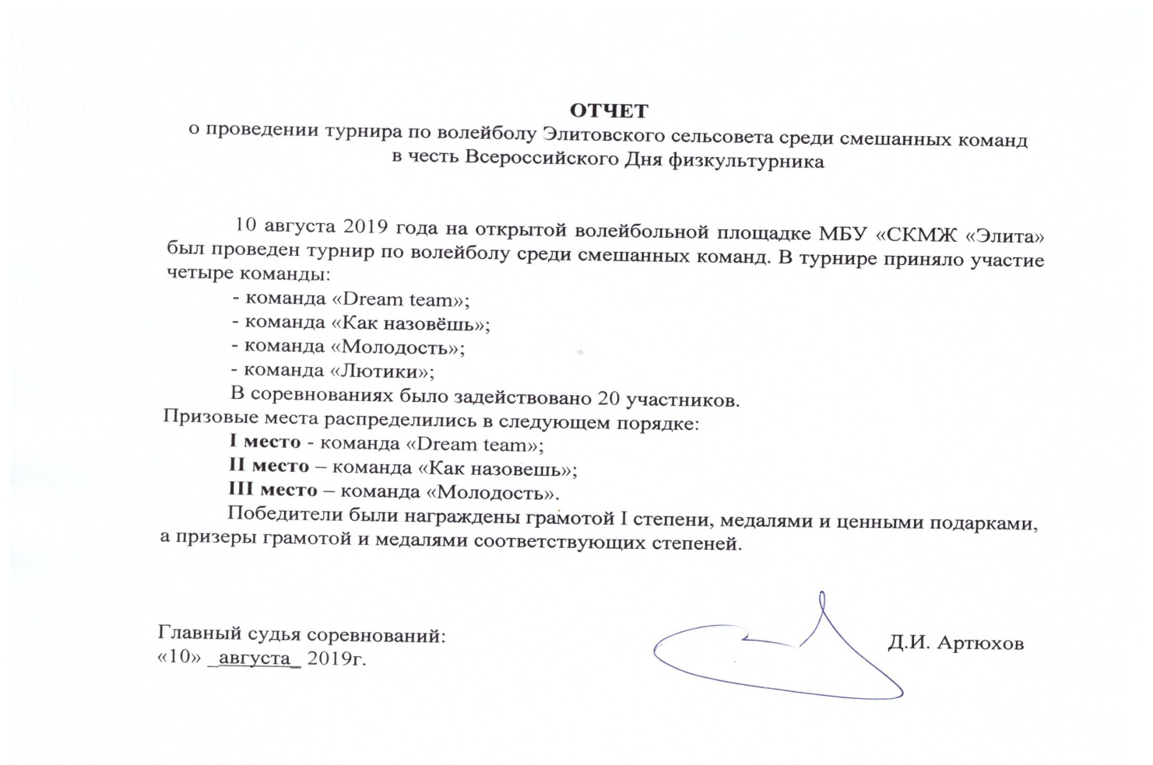

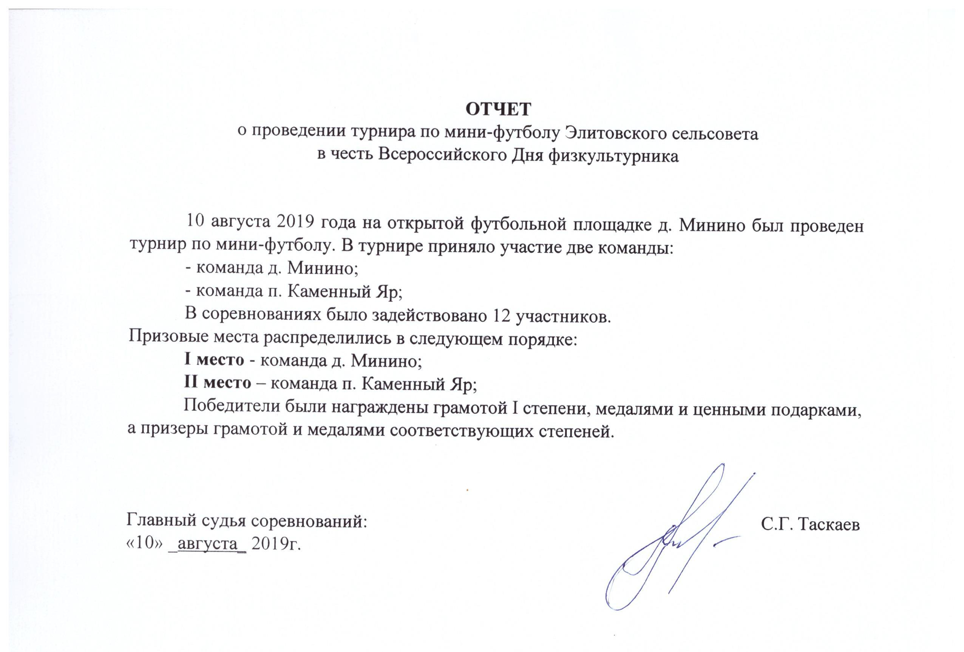

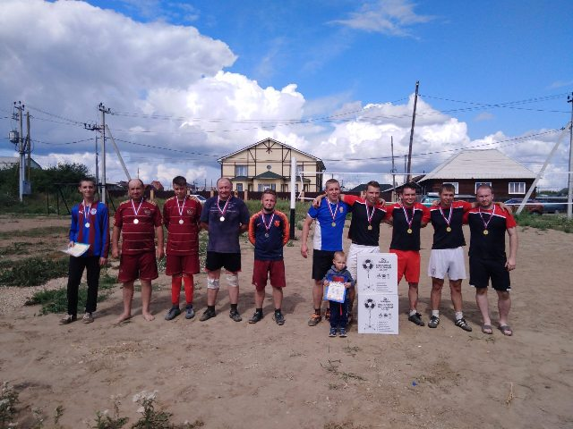

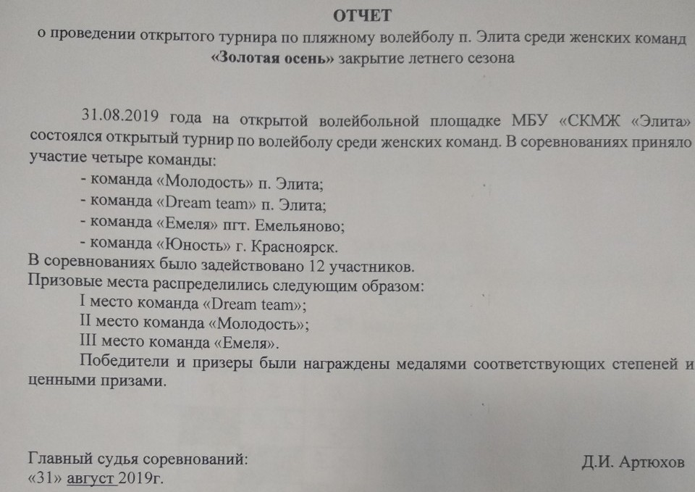

Главный редактор: Чистанова А.А.
Газета выходит один раз в месяц, бесплатно
Пишите нам по адресу: 663011, Емельяновский р-н, п. Элита,
ул. Заводская, д. 18
Звоните нам: 8 391 33 294 29, эл. почта: elita_krs@mail.ru

